**Зачем нужен перевод первичных баллов ЕГЭ во вторичные**

Знания школьников в рамках Единого государственного экзамена оцениваются согласно Контрольно-измерительным материалам – КИМ. По сути, это сборники заданий со шкалой оценивания их выполнения. По каждому предмету каждый год утверждается свой КИМ, в 2023 году некоторые из них изменились, как и задания для ОГЭ.

Однако часто возникает путаница из-за разных видов баллов на ЕГЭ:

Первичные – их выставляют за каждое задание, в зависимости от предмета это может быть 1 балл за ответ, а может быть и 20. Всего первичных баллов может быть от 30 до 100.

Вторичные – это баллы, в которые переводятся первичные, чтобы перевести их в единую шкалу. И максимальное количество вторичных баллов – всегда 100 за каждый предмет. Именно их складывают, чтобы получить итоговую сумму баллов по нескольким предметам для поступления в вуз.

Говоря проще, КИМ по каждому предмету состоит из разных заданий разной сложности, и за каждое дают разное количество баллов. Потом все они переводятся в 100-бальную шкалу, по которой уже составляют рейтинги абитуриентов.

Перевод баллов ЕГЭ в 2023 году из первичных во вторичные будет проходить по схеме, утверждаемой распоряжением Рособрнадзора.

**Шкалы перевода баллов ЕГЭ на 2023 год по всем предметам**

При переводе баллов из вторичных в тестовые учитывают сложность заданий и их количество в КИМе по конкретному предмету. При этом любому количеству первичных баллов соответствует конкретное число вторичных.

Мы составили приблизительную шкалу перевода баллов ЕГЭ 2023 года по каждому предмету согласно распоряжению Рособрнадзора за прошлый год. Пользоваться таблицами нужно следующим образом:

оранжевый цвет – недостаточное количество баллов для получения аттестата;

бежевый цвет – достаточное количество баллов для получения аттестата (по обязательным предметам), но недостаточное для поступления в вуз;

голубой цвет – достаточное количество баллов для поступления в вузы;

зеленый цвет – примерное количество баллов для поступления в вуз на бюджет (на разных специальностях эти числа могут отличаться, но ориентироваться на эти баллы можно).

**Русский язык**

Для поступления в университет нужно набрать более 19 первичных, или 40 вторичных баллов. Чтобы рассчитывать на поступление на бюджет – от 73 вторичных баллов:

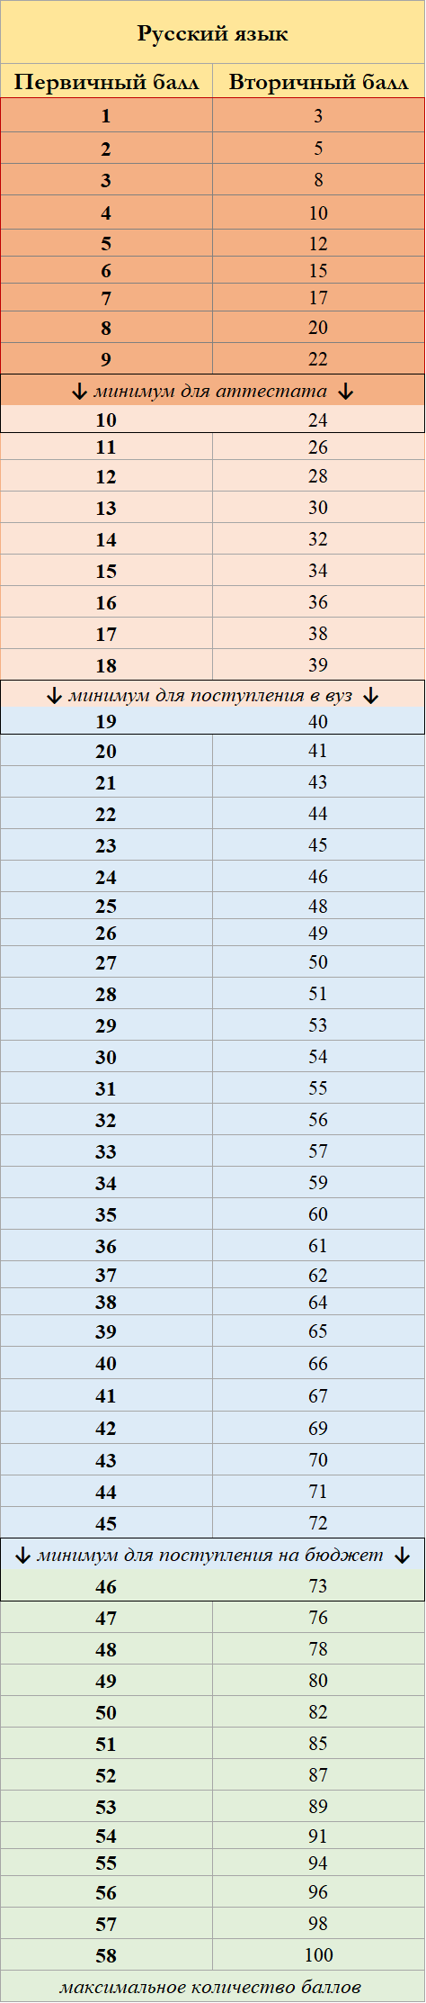

Получается, что сдать русский язык на проходной балл можно без написания сочинения и выполнения сложных заданий из второй части.

**Базовая математика**

Сдавать этот предмет потребуется только для получения аттестата. Поэтому здесь вместо тестовых баллов ученик получает оценку:

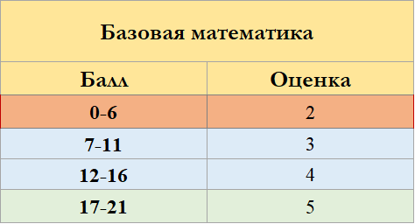

Если выпускник рассчитывает на красный аттестат, он должен получить оценку «5», то есть набрать от 17 баллов.

**Профильная математика**

Этот предмет сдают те, кому математика нужна именно для поступления. Для этого необходимо получить от 7 первичных, или 40 вторичных баллов. А вот 64 вторичных баллов позволяют рассчитывать на бюджетное место в университете.

При этом ученику могут зачесть баллы по профильной математике вместо базовой для получения аттестата. Поэтому итоговая шкала перевода будет такой:

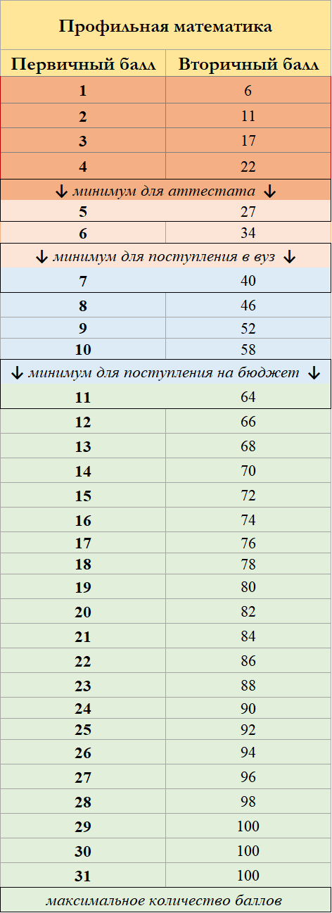

Для сдачи на максимум баллов необязательно делать все задания полностью, поскольку 100 баллов можно получить уже за 29 первичных. Это позволит из самых сложных сделать те задания, которые покажутся проще.

**Информатиĸа**

По этому предмету можно набрать меньше всего первичных баллов – всего 30. Поэтому каждое задание «стоит» достаточно много. Для подачи в университет необходимо 8 первичных, или 46 вторичных баллов.

А если набрать 80 баллов, то появляются хорошие шансы для поступления на бюджет:

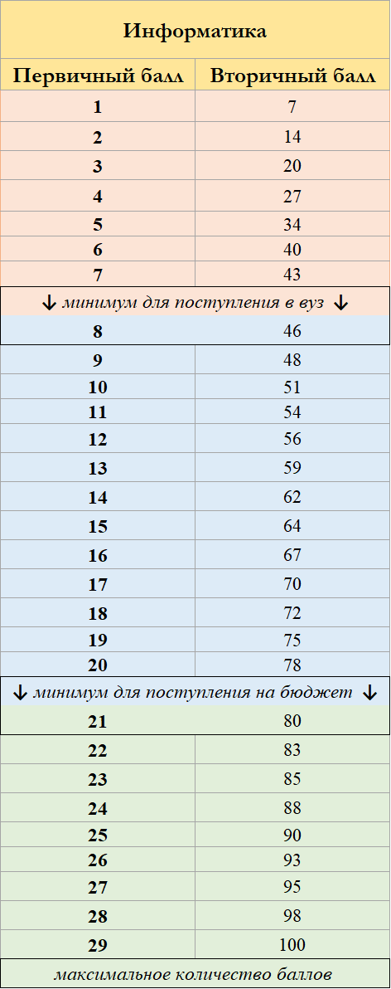

**Литература**

Экзамен по литературе позволяет набрать до 54 первичных баллов. И всего 22 будет достаточно, чтобы подать заявление в вуз:

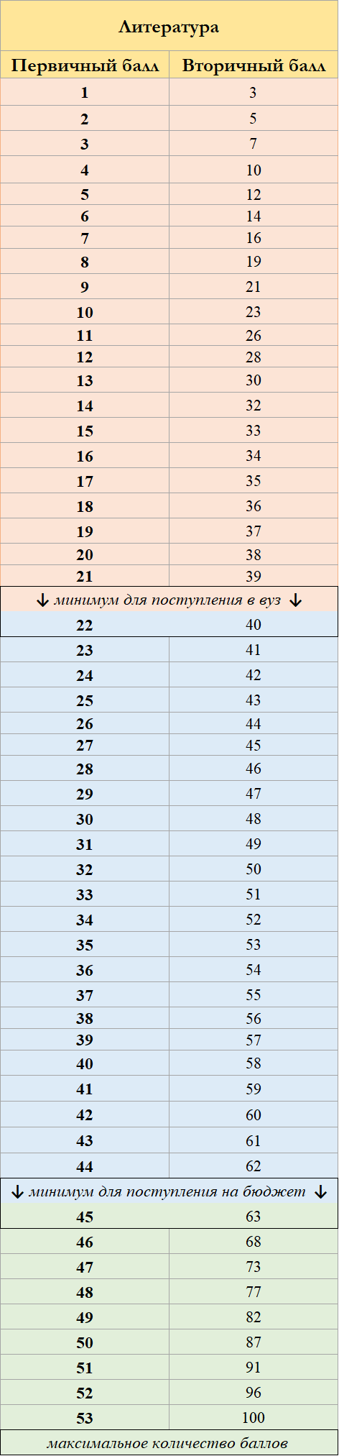

**Обществознание**

Этот экзамен многие считают самым простым, плюс он позволяет пройти на многие специальности. Для поступления нужно набрать хотя бы 45 вторичных баллов из 100 возможных, но лучше – от 72, тогда есть шансы попасть на бюджет:

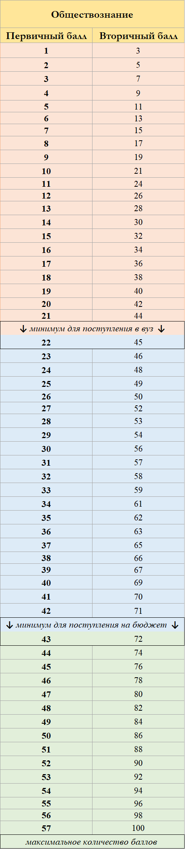

**Биология**

Здесь достаточно набрать 39 вторичных баллов из 100, чтобы претендовать на место в вузе, но для бюджетной основы нужно больше 79:

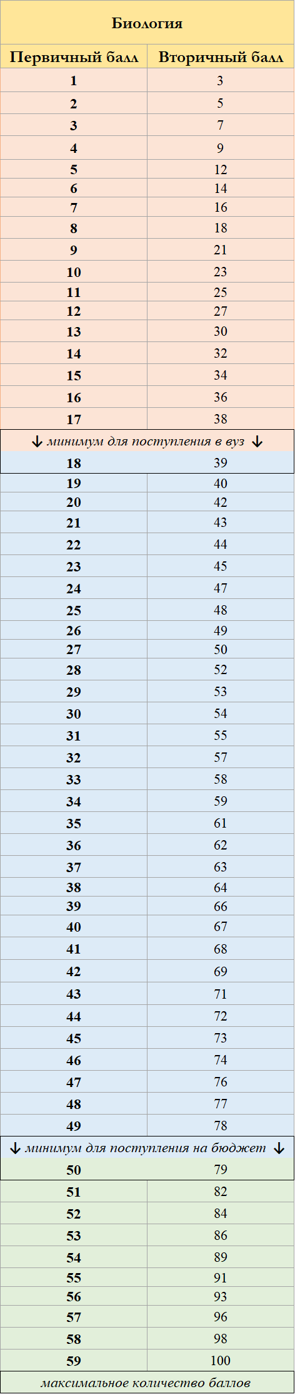

**Химия**

Нужно набрать от 13 первичных (39 вторичных) баллов для подачи заявления в университет. А 45 первичных (80 вторичных) баллов – минимум, который надо набрать, чтобы повысить вероятность обучения на бесплатной основе:

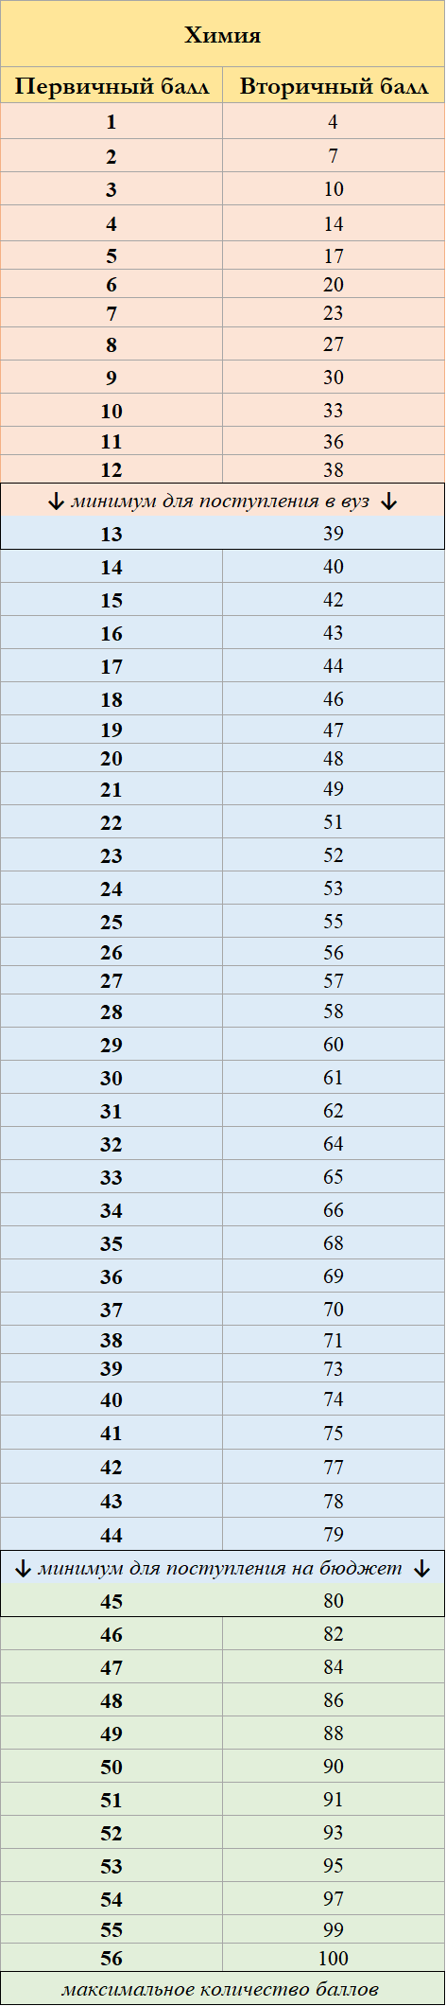

**История**

Подавать заявление в университет на платную основу можно от 36 итоговых тестовых баллов. Чтобы поступить на бюджет, нужно набрать минимум 72 вторичных балла:

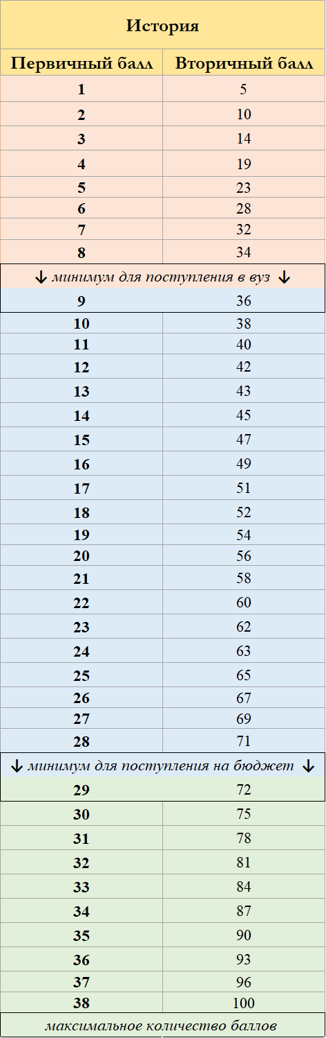

**Физиĸа**

Минимум, который нужно получить для подачи документов в университет, – это хотя бы 12 первичных баллов, или 39 вторичных. На бюджет нужно от 34 первичных, или 62 вторичных баллов:

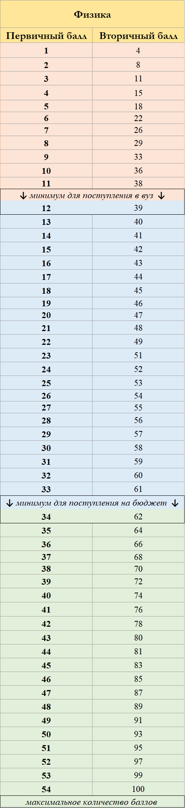

**География**

Минимальные проходные баллы и шкала для их перевода по экзамену по географии выглядят так:

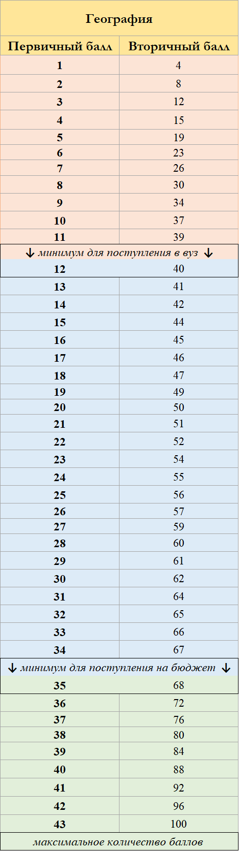

**Иностранные языки (кроме китайского)**

Здесь самая простая шкала перевода баллов – один первичный равен одному вторичному:

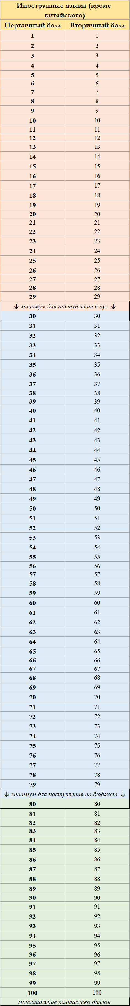

**Сводные таблицы минимальных баллов ЕГЭ на 2023 год**

ЕГЭ в России школьники сдают, чтобы получить аттестат о полном среднем образовании и чтобы претендовать на обучение в вузе. Соответственно, минимальные баллы будут отличаться – аттестат выдадут за условную «тройку», а вот за место в университете придется бороться.

**Для получения аттестата**

Получить аттестат можно при сдаче обязательных экзаменов на минимальный проходной балл. В 2023 году баллы уже утверждены, ситуация такая:

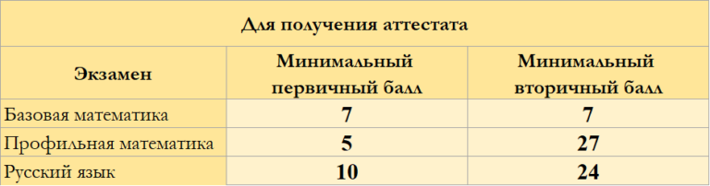

**Для поступления в вузы**

Чтобы рассчитывать на поступление в университет, нужно набрать определенное количество баллов по выбранным предметам. Эти требования указаны в приказе на 2022-2023 учебный год, опубликованном Министерством образования:

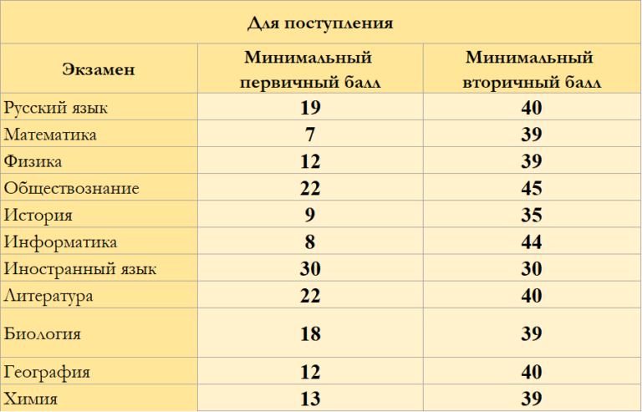

Однако вузы вправе увеличить минимальные баллы для подачи заявления. Например, чтобы стать абитуриентом ВШЭ по программе «Математика», по физике нужно получить не 39, а 60 вторичных баллов. Поступающие в Институт стран Азии и Африки МГУ должны набрать от 60 баллов по географии или иностранному языку.

**Изменения в 2023 году в переводе баллов ЕГЭ**

В 2023 году из-за изменений в КИМах некоторых предметов максимальные показатели в шкале перевода первичных баллов ЕГЭ 2023 года стали другими:

в русском языке балл снизился с 58 до 54;

в обществознании теперь максимальный первичный балл 58 (ранее был 57);

по истории теперь дают до 42 первичных баллов (в 2022 году – до 38);

в экзаменах по иностранным языкам (кроме китайского) можно получить до 86 первичных баллов.

Изменения произошли из-за усложнения части заданий и изменения их количества. Например, в ЕГЭ по истории теперь 21 номер (ранее было 19), а в КИМе по иностранным языкам их количество сократили до 18 (в 2022 году их было 20).

На данный момент Рособрнадзор не опубликовал шкалу перевода баллов на 2023 год. Поэтому у нас выше экзамен по русскому языку может принести до 58 первичных баллов. Как только документ будет опубликован, мы исправим данные.

Количество баллов, которое можно получить за каждое задание, зависит от уровня его сложности. В первой части КИМа находятся более легкие вопросы и тесты, к концу они становятся заметно сложнее. Мы собрали информацию о максимальном количестве баллов с учетом изменений 2023 года.

**Русский язык**

Максимум баллов дает сочинение-рассуждение по прочитанному тексту. Выпускникам нужно не только проанализировать его, но аргументировать свою позицию. Распределение баллов выглядит так:

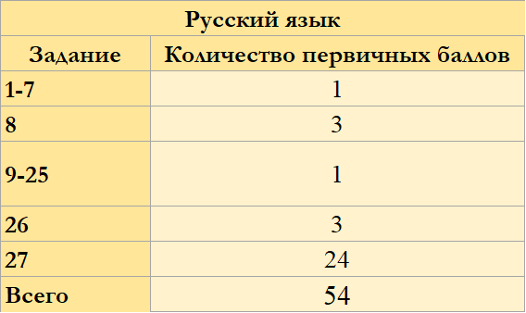

**Базовая математика**

Экзамен состоит из базовых заданий, рассчитанных на учеников со средним уровнем подготовки. И шкала оценки очень простая:

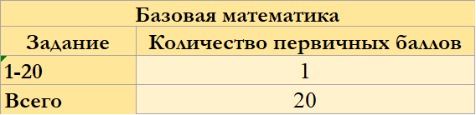

**Профильная математика**

Больше всего можно получить за номера с развернутым ответом. Там проверяют не только правильность решения задачи, но и ход мыслей выпускника. Соответственно, есть задания с разным «весом»:

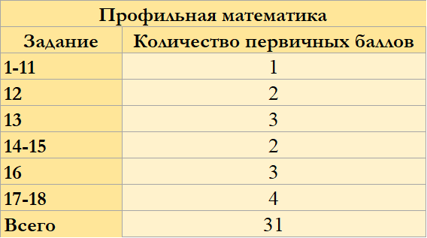

**Информатика**

За номера 25-27 дают больше баллов, поскольку там нужно показать свои навыки программирования, что часто выходит за рамки школьного курса информатики. Поэтому максимум баллов смогут получить не все:

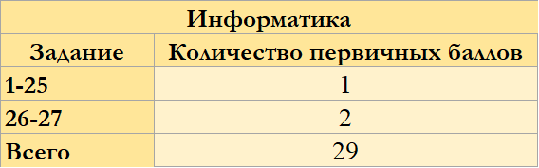

**Литература**

В экзамене есть три самых сложных задания, которые приносят максимум баллов:

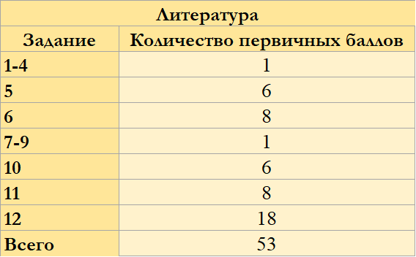

**Обществознание**

Задания с выбором ответа дают 1-2 балла. Номера из второй части позволяют получить до 4. Максимум дает эссе: при правильном построении текста и грамотной аргументации можно рассчитывать на 6 баллов:

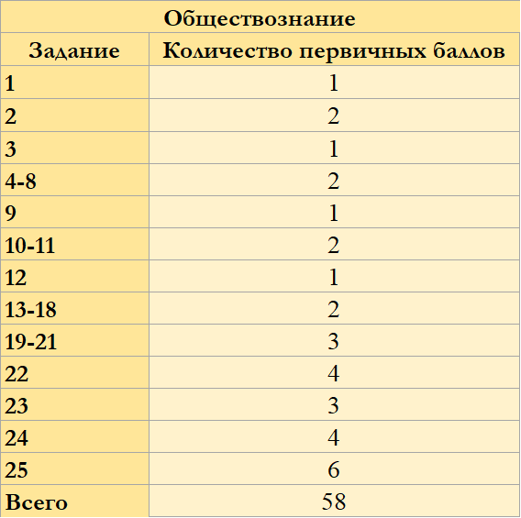

**Биология**

Задания второй части требуют глубоких познаний в области анатомии, ботаники и других тем. Поэтому ученик, правильно решивший их, может набрать до 3 баллов:

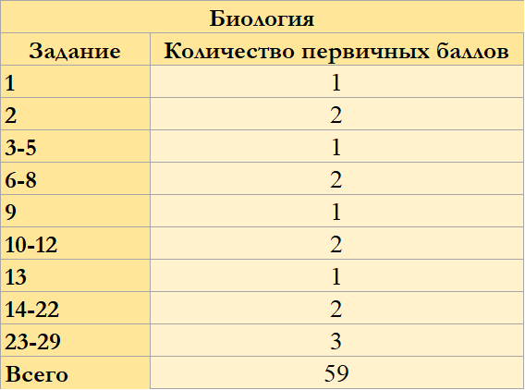

**Химия**

Максимум баллов дает задача номер 32, для решения которой важно разбираться в свойствах химических веществ и уметь пользоваться формулами. При этом важно правильно оформить ее и постараться избежать ошибок в расчетах:

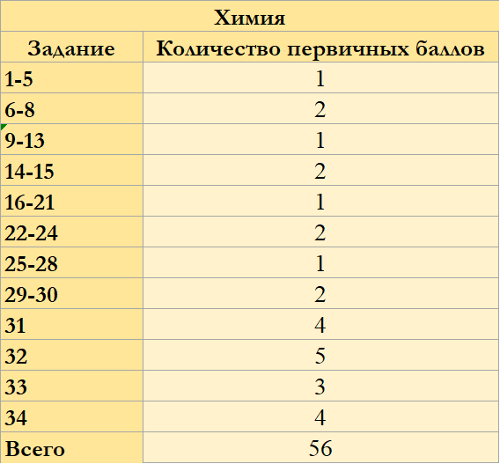

**История**

Чтобы хорошо сдать экзамен, важно хорошо разбираться в разных периодах и деятелях, а также находить взаимосвязь между событиями:

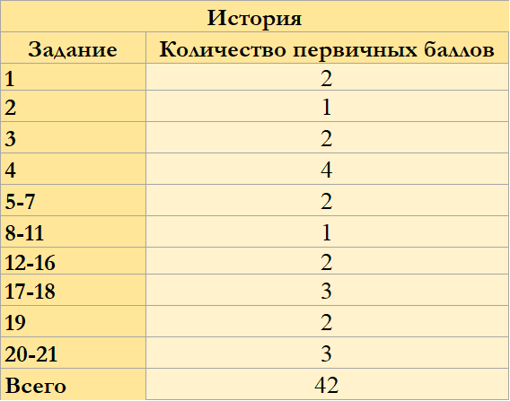

**Физика**

До 4 баллов дают при правильном решении задач из второй части ЕГЭ. В своем ответе важно показать логические взаимосвязи и умение пользоваться формулами и физическими законами:

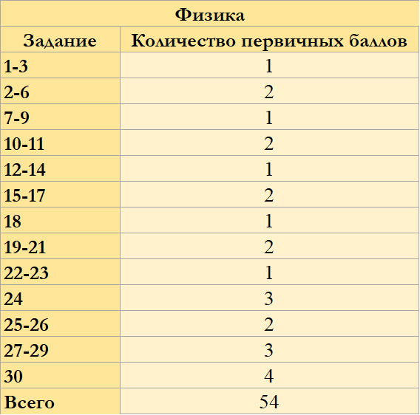

**География**

Получить по 3 балла за задания из второй части можно, если уметь правильно анализировать табличные данные, строить профиль рельефа и проводить сравнительный анализ стран на основе полученных данных:

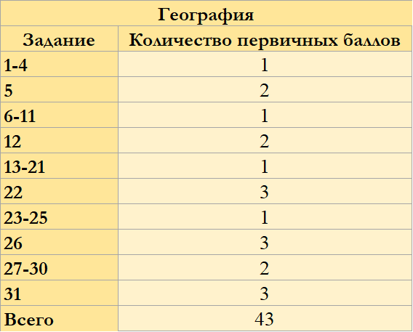

**Иностранные языки (кроме китайского)**

ЕГЭ по другим иностранным языкам аналогичны китайскому в том плане, что здесь также максимум дают за эссе. Критерии схожи: логически верная структура, продуманное содержание и грамотность дают 14 первичных баллов:

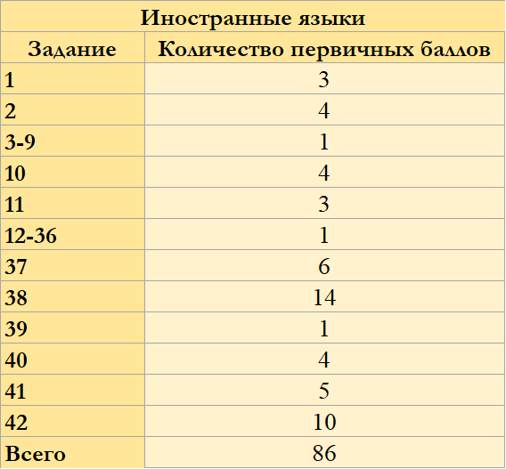

**За что можно получить дополнительные баллы**

При поступлении в вузы рейтинг абитуриентов составляется по общей сумме набранных ими баллов. Перевод баллов ЕГЭ первичных во вторичные в 2023 году даст основную часть рейтинговой цифры, но это не всё. Правила позволяют получать дополнительные баллы за отдельные достижения:

аттестат «с отличием»;

успешная сдача нормативов ГТО;

если абитуриент занимается волонтерской деятельностью;

хорошо написанное итоговое сочинение.

Университет самостоятельно определяет, за что начислить дополнительные баллы абитуриентам. Независимо от того, есть ли у поступающего красный аттестат или значок ГТО, он может получить не более 10 дополнительных баллов (но за что именно и как они считаются – определяет вуз).

**Перевод баллов ЕГЭ в оценку в 2023 году**

Есть условная таблица перевода баллов ЕГЭ 2023 года в оценку, которую бы получил ученик, если бы это была обычная школьная контрольная работа. Это не официальные данные, а только примерные показатели, но по ним можно понять, как оценить экзамен:

